
edv-buchversand • Delf Michel
An der Hasenjagd 4
42897 Remscheid

www.edv-buchversand.de

Ihr Ansprechpartner: Thomas Kluth
Tel.: +49 (0)2191 / 99 11 60
E-Mail: pr@edv-buchversand.de

Lean Production mit SAP
Schlanke Produktionsprozesse mit SAP realisieren
von Marc Hoppe und Martin Wollmann
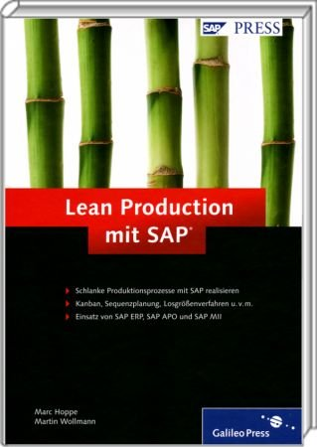

Autoren: Marc Hoppe und Martin Wollmann
411 Seiten (Hardcover)

Erschienen 03/2011
bei Galileo

ISBN-10: 3-8362-1637-X
ISBN-13: 978-3-8362-1637-1

Best.Nr.: GP-1637

Preis: 79,90 Euro (inkl. 7%MwSt.)

Dieses Buch hilft, schlanke SAP-Produktionsprozesse im Unternehmen zu etablieren. Machen Sie sich mit den Methoden und Werkzeugen der Lean Production vertraut und erfahren, wie Sie den scheinbaren Widerspruch zwischen Lean Production und der Komplexität des SAP-Systems auflösen.

Das Autoren-Duo erläutert ausführlich, wie Sie die Lean-Prinzipien in SAP abbilden und stabile, unterbrechungsfreie und nicht zuletzt höchst effiziente Prozesse gestalten. Das Buch verrät, wie Sie überflüssige Schritte einsparen können und welche Werkzeuge eine schlanke (SAP-) Produktion ermöglichen. Die beiden SAP-Experten beantworten die Frage: welche SAP-Lösungen zur Optimierung welcher Prozesse überhaupt geeignet sind und wie diese Systeme im Sinne der Lean Production optimal integriert werden können. Werfen Sie schon vorab einen Blick ins dritte Kapitel: "Konflikte und Lösungswege zwischen SAP und Lean Production" mit unserer 20-seitigen Leseprobe.

Bestell- und weitere Informationen zum Inhalt sowie die Leseprobe und die Inhaltsangabe als PDF finden Sie unter: http://www.edv-buchversand.de/buch/?GP-1637

